广场

大跨度深梁模板施工方案
（商业体公共部分）

编制人：

校对人：

审核人：

审批人：

目 录

第一章 编制说明及依据 1
1.1 编制说明 1
1.2 编制依据 1
第二章 工程介绍 1
1.1 工程简介 1
1.2 大跨度深梁区域结构情况 2
1.3 各责任主体名称 2
第三章 方案选择及技术深化 3
1.1 方案选择 3
第四章 材料选择 6
第五章 模板安装 6
第一节 模板安装及构造要求 6
1.1 模板安装要求 6
1.2 模板构造 7
第二节 模板定位 7
第三节 模板安装的一般要求 7
第六章 模板拆除 8
第七章 模板技术措施 8
第一节 进场模板质量标准 8
第二节 模板安装质量要求 8
第三节 脱模剂及模板堆放、维修 11
第八章 安全、环保文明施工措施 12
第一节 安全施工措施 12
第二节 模板支设工程的安全管理措施 13
第三节 预防模板及支架坍塌的安全技术措施 14
第九章 应急预案 15
1.1 目的 15
1.2 应急领导小组及其职责 15
1.3 应急反应预案 16
1.4 应急通信联络 18
第十章 梁模板计算书 19
第十一章 梁侧模板计算书 30

编制说明及依据

编制说明
《大跨度深梁模板施工方案》是指导广场商业体部分工程模板工程施工的实施性文件，编制时对主要技术方案、质量、安全、文明施工、环保、季节性施工、各专业配合等诸多因素尽可能做充分考虑，突出其科学性、适用性、针对性。
在施工中，我公司本着对业主高度负责的态度，将积极和质量监督部门配合，服从建设单位及监理单位现场代表的管理，从严控制工程质量，在保证工程质量的前提下做好安全文明施工；制定环保措施，控制噪音及减少各种声、光、粉尘污染，减少投诉；制定安全声场措施，建立安全保证体系，确保施工中不发生安全事故，创建安全文明工地。

编制依据
序号 | 名 称 |  | 编号 | 备注
1 | 设计施工图纸 | 建施 | /
1 | 设计施工图纸 | 结施 | /
2 | 工程施工总组织设计 |  | /
3 | 规程、规范 | 《建筑结构荷载规范》 | GB50009-2012
3 | 规程、规范 | 《混凝土结构设计规范》 | GB50010-2015
3 | 规程、规范 | 《建筑施工计算手册》 | /
3 | 规程、规范 | 《建筑施工手册》 | 第五版
3 | 规程、规范 | 《钢结构设计规范》 | GB50017-2014
4 | 同类工程施工经验

工程介绍

工程简介
本工程位于国道边牛头岭B1地块；项目分五~九期，其中商业体部分具有大跨度深梁，本案主要以C1~C3、D1.2、E-1区的大跨度深梁400*1200mm，跨度22.15m为例，进行施工
组织设计验算。其位置属于商业连廊部分，二层梁板，具体如下表：
区域 | 净跨 | 最大梁截面(mm) | 备注
C1~C3 | 10.8m | 300×800 | 最大梁截面集中在连廊商业主楼之间
C1~C3 | 16.2m | 400×1200 | 最大梁截面集中在连廊商业主楼之间
C1~C3 | 13.7m | 600×1000 | 最大梁截面集中在连廊商业主楼之间
C1~C3 | 13.9m | 300×1000 | 最大梁截面集中在连廊商业主楼之间
C1~C3 | 19.3m | 400×1200 | 最大梁截面集中在连廊商业主楼之间
D1.2、E-1 | 16.4m | 400×1200 | 最大梁截面集中在连廊商业主楼之间
D1.2、E-1 | 22.15m | 400×1200 | 最大梁截面集中在连廊商业主楼之间
大跨度深梁所在层 | 2层 | 大跨度深梁满堂架基础 | 室内地坪
大跨度深梁层底标高（m） | 0/5.7 | 柱砼强度等级 | C35
大跨度深梁层顶标高（m） | 5.7/10.9 | 梁板砼强度等级 | C35/C30
最大板跨（m） | 8.4×8.4 | 普通板跨（m） | 4.2×4.2
最大板厚（mm） | 150 | 普通板厚（mm） | 100
最大柱截面尺寸（mm） | 700×700 | 普通柱截面尺寸（mm） | 600×600
最大梁跨（m） | 22.15 | 普通梁跨（m） | 8.4
最大梁断面尺寸（mm） | 400×1200 | 普通梁断面尺寸（mm） | 300×800

大跨度深梁区域结构情况

各责任主体名称
建设单位 |  | 设计单位
施工单位 |  | 监理单位
项目经理 |  | 总监理工程师
技术负责人 |  | 专业监理工程师

方案选择及技术深化

方案选择
本工程考虑到施工工期、质量和安全要求，故在选择方案时，应充分考虑以下几点：

模板及其支架的结构设计，力求做到结构要安全可靠，造价经济合理。

在规定的条件下和规定的使用期限内，能够充分满足预期的安全性和耐久性。

选用材料时，力求做到常见通用、可周转利用，便于保养维修。

结构选型时，力求做到受力明确，构造措施到位，升降搭拆方便，便于检查验收；

综合以上几点，模板及模板支架的搭设，还必须符合JCJ59-2011检查标准要求，要符合省文明标化工地的有关标准。

结合以上模板及模板支架设计原则，同时结合本工程的实际情况，综合考虑了以往的施工经验，决定采用以下方案：
梁的底模与侧模均采用15mm厚模板，主龙骨采用48×3.5mm钢管间距650，次龙骨选用60mm×800mm间距350mm双面刨光方木。然后加横杆并用利用支撑体系将梁两侧夹紧(具体参数以计算书为准！)。
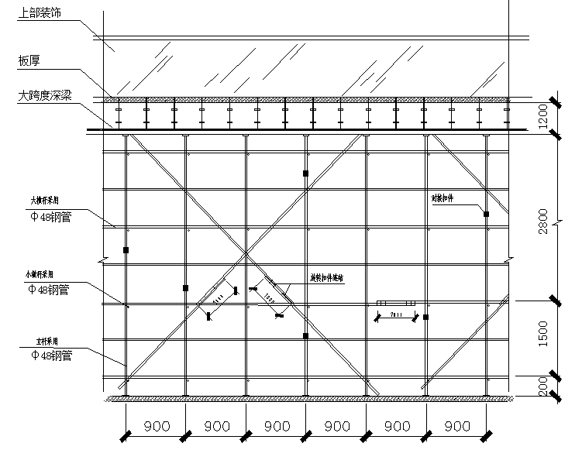
侧立面示意图（一）
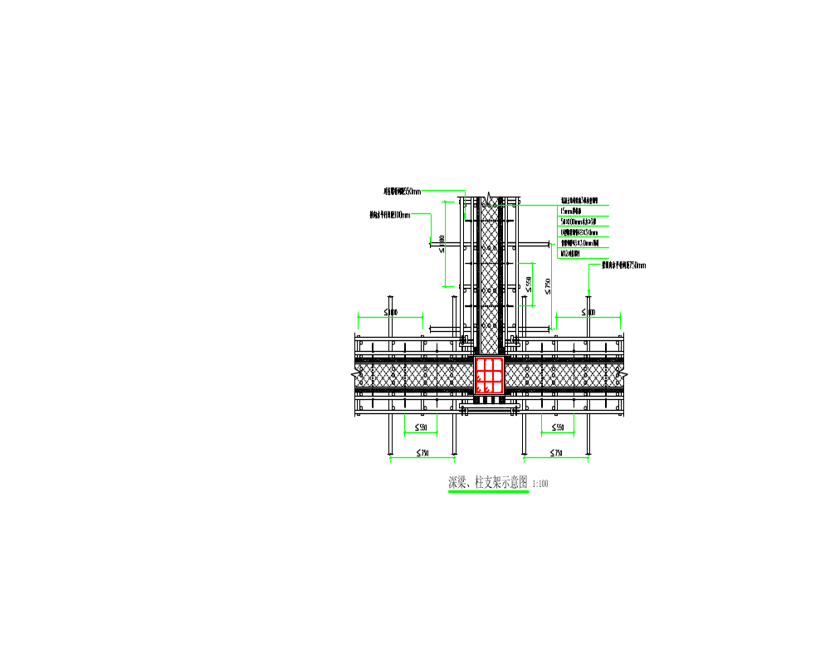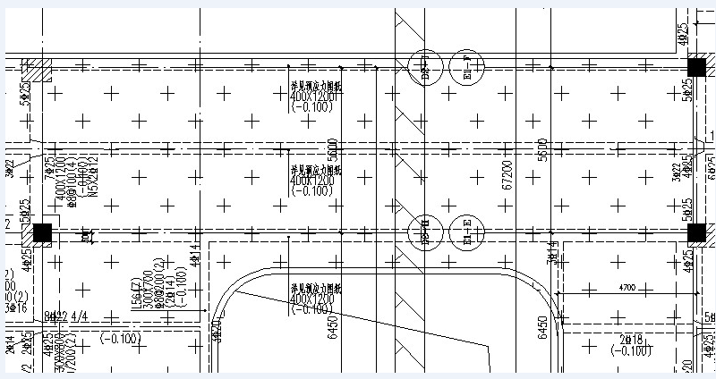
跨度深梁局部平面示意图001
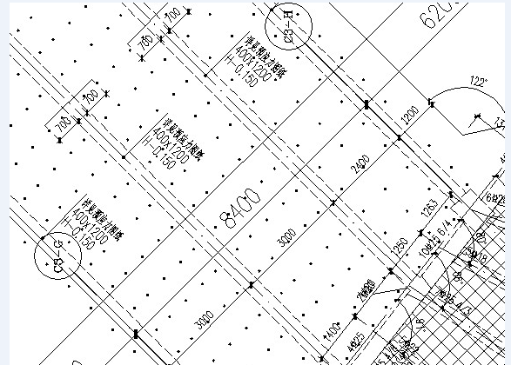
立杆设计平面示意图02

分层施工的必要性
采用分层施工方法首先使超高、大跨度混凝土大梁的施工安全风险大大降低。由于模板设计时是按常规一次性施工来考虑，并未考虑减少因二次施工所降低的施工荷载，以确保模板支撑系统的整体刚度和稳定性等施工安全因素。实际上第一次浇筑混凝土量还不到总量的1/2，此时模板支撑系统实际只承担了一半的荷载，因此第一次施工的安全性是完全可以的到保证的。而第二次浇筑混凝土时，先浇筑的柱子和大梁下部混凝土已有3-4d的养护期，混凝土强度已达到35%~50%。原来是自由端的大梁两端，这时实际上已经成固定端，由此使得整个模板支撑系统的稳定性得到加强。而且大梁下部900mm厚的混凝土达到一定强度后，它的作用使模板支撑的整体性得到加强，使地基沉降不均的影响因素大大降低。所以采用分层施工可以使安全因素大大提高，这点是分层施工的最大好处。附件：《深梁第一次混凝土浇筑示意图》
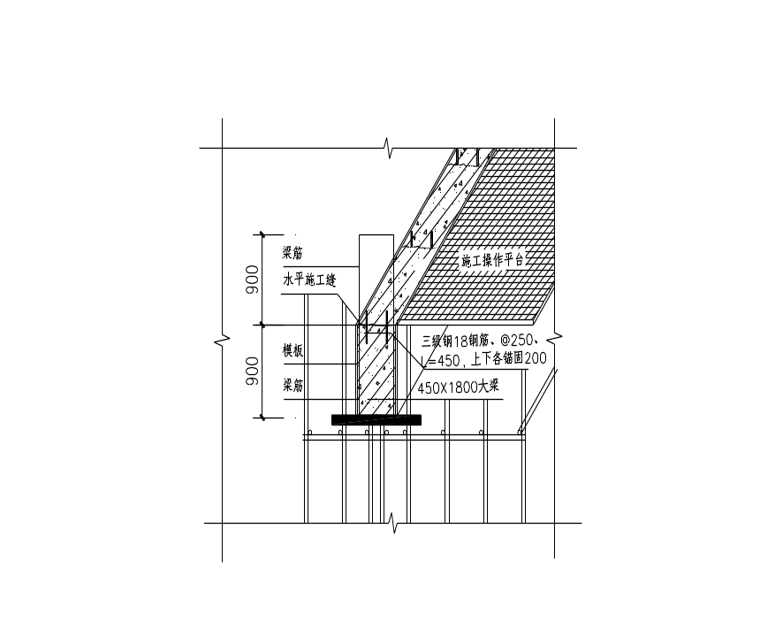
300300300

材料选择
按清水混凝土的要求进行模板设计，在模板满足强度、刚度和稳定性要求的前提下，尽可能提高表面光洁度，阴阳角模板统一整齐。
面板采用15mm胶合面板50×100木方（内楞）现场拼制，圆钢管48×3.0（外楞）支撑，采用可回收m12对拉螺栓进行加固。梁底采用50×100木方支撑。承重架采用3根扣件式钢管脚手架，由扣件、立杆、横杆、支座组成，采用φ48×3.0钢管。

模板安装

模板安装及构造要求

模板安装要求
①模板安装顺序
模板定位、垂直度调整→模板加固→验收→混凝土浇筑→拆模
②技术要点
安装梁、板模板前，要首先检查梁、板模板支架的稳定性。在稳定的支架上先根据楼面上的轴线位置和梁控制线以及标高位置安置梁、板的底模。根据施工组织设计的要求，待钢筋绑扎校正完毕，且隐蔽工程验收完毕后，再支设梁的侧模或板的周边模板。并在板或梁的适当位置预留方孔，以便在混凝土浇筑之前清理模板内的杂物。模板支设完毕后，要严格进行检查，保证架体稳定，支设牢固，拼缝严密，浇筑混凝土时不涨模，不漏浆。

模板构造
1、梁侧模板采用木方作为内楞间距350mm，钢管作为外楞间距550mm，采用可回收的12m普通穿梁螺栓加固水平间距550mm，竖向间距200mm，500mm，700mm。梁模板采用15mm胶合面板作为面板，梁底承重钢管支撑纵向均匀布置3根。支承为φ48×3钢管。扣件式钢管脚手架作为撑系统，脚手架梁跨方向0.75m，梁两侧立杆间距0.9m，步距1.5m。
2、梁模板施工时注意以下几点：
（1）横板支撑钢管必须在楼面弹线上垫木方；
（2）钢管排架搭设横平竖直，纵横连通，上下层支顶位置一致，连接件需连接牢固，水平拉撑连通；
（3）根据梁跨度，决定顶板模板起拱大小：＜4m不考虑起拱，4m≤L＜6m起拱10mm，≥6m 的起拱15mm；
（4）梁侧设置斜向支撑，采用钢管+U型托，对称斜向加固（尽量取45°）

模板定位
当底板或顶板混凝土浇筑完毕并具有一定强度（≥1.2MPa），即用手按不松软、无痕迹，方可上人开始进行轴线投测。首先根据楼面轴线测量孔引测建筑物的主轴线的控制线，并以该控制线为起点，引出每道细部轴线，根据轴线位置放出细部截面位置尺寸线、模板500（mm） 控制线，以便于模板的安装和校正。当混凝土浇筑完毕，模板拆除以后，开始引测楼层500mm 标高控制线，并根据该500mm 线将板底的控制线直接引测到柱上。

模板安装的一般要求
竖向结构钢筋等隐蔽工程验收完毕、施工缝处理完毕后准备模板安装。安装柱模前，要清除杂物，焊接或修整模板的定位预埋件，做好测量放线工作，抹好模板下的找平砂浆。
模板组装要严格按照模板配板图尺寸拼装成整体，模板在现场拼装时，要控制好相邻板面之间拼缝，两板接头处要加设卡子，以防漏浆，拼装完成后用钢丝把模板和竖向钢管绑扎牢固，以保持模板的整体性。拼装的精度要求如下：

两块模板之间拼缝 ≤1mm;

相邻模板之间高低差 ≤1mm;

模板平整度 ≤2mm;

模板平面尺寸偏差 ±3mm;

模板拆除
1、模板拆除根据现场同条件的试块指导强度，符合设计要求的百分率后，由技术人员发放拆模通知书后，方可拆模。
2、模板及其支架在拆除时混凝土强度要达到如下要求。在拆除侧模时，混凝土强度要达到1.2MPa（依据拆模试块强度而定），保证其表面及棱角不因拆除模板而受损后方可拆除。混凝土的底模，其混凝土强度必须符合下表规定后方可拆除。
3、模板拆除吊至存放地点时，模板保持平放，然后用铲刀、湿布进行清理。支模前刷脱模剂。模板有损坏的地方及时进行修理，以保证使用质量。
4、模板拆除后，及时进行板面清理，涂刷隔离剂，防止粘结灰浆。

模板技术措施

进场模板质量标准
（1）技术性能必须符合相关质量标准（通过收存、检查进场木胶合板出厂合格证和检测报告来检验）。
（2）外观质量检查标准（通过观察检验）.
任意部位不得有腐朽、霉斑、鼓泡。不得有板边缺损、起毛。每平方米单板脱胶不大于0.001m2 。每平方米污染面积不大于0.005m2。
（3）规格尺寸标准
厚度检测方法：用钢卷尺在距板边20mm 处，长短边分别测3 点、1 点，取8 点平均值；各测点与平均值差为偏差。长、宽检测方法：用钢卷尺在距板边100mm 处分别测量每张板长、宽各2点，取平均值。对角线差检测方法：用钢卷尺测量两对角线之差。翘曲度检测方法：用钢直尺量对角线长度，并用楔形塞尺（或钢卷尺）量钢直尺与板面间最大弦高，后者与前者的比值为翘曲度。

模板安装质量要求
必须符合《混凝土结构工程施工及验收规范》（GB 50204-2002）及相关规范要求。即"模板及其支架应具有足够的承载能力、刚度和稳定性，能可靠地承受浇筑混凝土的重量、侧压力以及施工荷载"。
（1）主控项目
1）安装现浇结构的上层模板及其支架时，下层楼板应具有承受上层荷载的承载能力，或
加设支架；上下层支架的立柱应对准，并铺设垫板。
检查数量：全数检查。
检验方法：对照模板设计文件和施工技术方案观察。
2）在涂刷模板隔离剂时，不得沾污钢筋和混凝土接槎处。
检查数量：全数检查。
检验方法：观察。
（2） 一般项目
1）模板安装应满足下列要求：
模板的接缝不应漏浆；在浇筑混凝土前，木模板应浇水湿润，但模板内不应有积水；模板与混凝土的接触面应清理干净并涂刷隔离剂；浇筑混凝土前，模板内的杂物应清理干净；
检查数量：全数检查。
检验方法：观察。
2）对跨度不小于4m 的现浇钢筋混凝土梁、板，其模板应按要求起拱。
检查数量：按规范要求的检验批（在同一检验批内，对梁，应抽查构件数量的10％，且不应少于3 件；对板，应按有代表性的自然间抽查10％，且不得小于3 间。）检验方法：水准仪或拉线、钢尺检查。
3）固定在模板上的预埋件、预留孔洞均不得遗漏，且应安装牢固其偏差应符合附表1的规定；
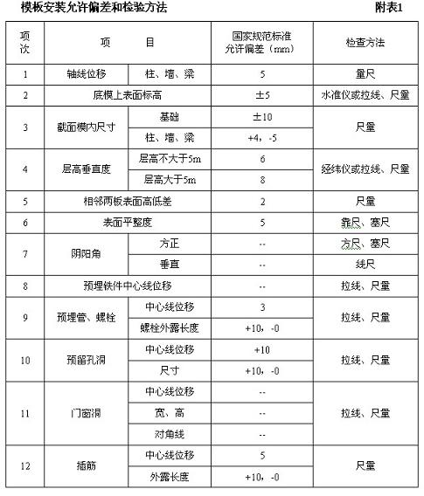
检查数量：按规范要求的检验批(对梁、柱，应抽查构件数量的10％，且不应少于3 件；对墙和板，应按有代表性的自然间抽查10％，且不得小于3间)。
检验方法：钢尺检查。
（3）现浇结构模板安装的偏差应符合表1 的规定。
检查数量：按规范要求的检验批(对梁、柱，应抽查构件数量的10％，且不应少于3 件；对墙和板，应按有代表性的自然间抽查10％，且不得小于3间)。现浇结构模板安装允许偏差和检验方法见表1：（检验方法：检查同条件养护试块强度试验值。检查轴线位置时，应沿纵、横两个方向量测，并取其中的较大值。）
（4）模板垂直度控制
1）对模板垂直度严格控制，在模板安装就位前，必须对每一块模板线进行复测，无误后，方可模板安装。
2）模板拼装配合，工长及质检员逐一检查模板垂直度，确保垂直度不超过3mm，平整度
不超过2mm；
3）模板就位前，检查顶模棍位置、间距是否满足要求。
（5）顶板模板标高控制
每层顶板抄测标高控制点，测量抄出混凝土柱上的500线，根据层高4.2m、5.7m及板厚，沿柱周边弹出顶板模板的底标高线。
（6）模板的变形控制
1）梁模支设前，竖向梯子筋上，焊接顶模棍（梁厚每边减少1mm）。
2）浇筑混凝土时，做分层尺竿，并配好照明，分层浇筑，层高控制在500以内，严防振捣不实或过振，使模板变形。
3）模板支立后，拉水平、竖向通线，保证混凝土浇筑时易观察模板变形，跑位；
4）浇筑前认真检查螺栓、顶撑及斜撑是否松动；
5）模板支立完毕后，禁止模板与脚手架拉结。
（7）模板的拼缝、接头
模板拼缝、接头不密实时，用塑料密封条堵塞；钢模板如发生变形时，及时修整。
（8）清扫口的留置
模板清扫口留在平台梁下口，清扫口50×100 洞，以便用空压机清扫模内的杂物，清理干净后，用木胶合板背订木方固定。
（9）跨度小于4m 不考虑，4～6m 的板起拱10mm；跨度大于6m 的板起拱15mm。
（10）与安装配合
合模前与钢筋、水、电安装等工种协调配合，合模通知书发放后方可合模。
（11）混凝土浇筑时，所有梁、板全长、全高拉通线，边浇筑边校正梁、板垂直度，每次浇筑时，均派专人专职检查模板，发现问题及时解决。
（12）为提高模板周转、安装效率，事先按工程轴线位置、尺寸将模板编号，以便定位使用。拆除后的模板按编号整理、堆放。安装操作人员应采取定段、定编号负责制。

脱模剂及模板堆放、维修
（1）木胶合板选择水性脱模剂，在安装前将脱膜剂刷上，防止过早刷上后被雨水冲洗掉。钢模板用油性脱模剂，机油:柴油＝2:8。
（2）模板贮存时，其上要有遮蔽，其下垫有垫木。垫木间距要适当，避免模板变形或损伤。
（3）装卸模板时轻装轻卸，严禁抛掷，并防止碰撞，损坏模板。周转模板分类清理、堆放。
（4）拆下的模板，如发现翘曲，变形，及时进行修理。破损的板面及时进行修补。

安全、环保文明施工措施

安全施工措施
（1）拆模时操作人员必须挂好、系好安全带。
（2）支模前必须搭好相关脚手架（见本工程脚手架方案及相关方案、相关安全操作规程等）。
（3）在拆梁模前不准将脚手架拆除，用塔吊拆时与起重工配合；拆除顶板模板前划定安全区域和安全通道，将非安全通道用钢管、安全网封闭，挂"禁止通行"安全标志，操作人员不得在此区域，必须在铺好跳板的操作架上操作。
（4）浇筑混凝土前必须检查支撑是否可靠、扣件是否松动。浇筑混凝土时必须由模板支设班组设专人看模，随时检查支撑是否变形、松动，并组织及时恢复。经常检查支设模板吊钩、斜支撑及平台连接处螺栓是否松动，发现问题及时组织处理。
（5）木工机械必须严格使用倒顺开关和专用开关箱，一次线不得超过3m，外壳接保护零线，且绝缘良好。电锯和电刨必须接用漏电保护器，锯片不得有裂纹（使用前检查，使用中随时检查）；且电锯必须具备皮带防护罩、锯片防护罩、分料器和护手装置。使用木工多用机械时严禁电锯和电刨同时使用；使用木工机械严禁戴手套；长度小于50cm 或厚度大于锯片半径的木料严禁使用电锯；两人操作时相互配合，不得硬拉硬拽；机械停用时断电加锁。
（6）用塔吊吊运模板时，必须由起重工指挥，严格遵守相关安全操作规程。模板安装就位前需有缆绳牵拉，防止模板旋转不善撞伤人；垂直吊运必须采取两个以上的吊点，且必须使用卡环吊运。不允许一次吊运二块模板
（7）钢模板堆放时，使模板向下倾斜30°，不得将模板堆放在施工层上，防止模板在风荷载下倾覆。
（8）大模板堆放场地要求硬化、平整、有围护，阴阳角模架设小围护架放置。安装就位后，要采取防止触电保护措施，将大模板加以串联，并同避雷网接通，防止漏电伤人。
（9）在电梯间进行模板施工作业时，必须层层搭设安全防护平台。因混凝土侧力既受温度影响，又受浇筑速度影响，因此当夏季施工温度较高时，可适当增大混凝土浇筑速度，秋
冬季施工温度降低混凝土浇筑速度也要适当降低。当T=15℃时，混凝土浇筑速度不大于2m3/h。
（10）环保与文明施工
夜间22:00～6:00 之间现场停止模板加工和其他模板作业。现场模板加工垃圾及时清理，并存放进指定垃圾站。做到工完场清。整个模板堆放场地与施工现场要达到整齐有序、干净无污染、低噪声、低扬尘、低能耗的整体效果。

模板支设工程的安全管理措施

搭拆支架必须是专业施工人员持证上岗，人员定期进行体检，凡不适于高处作业者，不得上支架操作。

施工前由项目部技术负责人对施工人员进行安全技术交底。

搭拆支顶架时工人必须戴安全帽，系安全带，穿防滑鞋。进行高处作业之前，应进行安全防护设施的逐项检查和验收。验收合格方可进行高处作业。

作业层上的施工荷载应符合设计要求，不得超载。不得在支架上集中堆放模板、钢筋等物件。

施工期间不得拆除剪刀撑、纵横向水平杆、纵横向扫地杆等加固杆件。

支模应按规定的作业程序进行，模板未固定前不得进行下一道工序。严禁在上下同一垂直面上装、拆模板。结构复杂的模板，装、拆应严格按照施工组织设计的措施进行。

模板支架应自成体系，严禁与脚手架进行连接。施工人员上下施工作业面时，必须走施工梯，严禁攀爬模板支架上下。

支设悬挑形式的模板时，应有稳固的立足点。支设临空构筑物模板时，应搭设支架或脚手架。模板上有预留洞时，应在浇筑砼前将洞盖没。

临街搭设的支架外侧应有防护措施，以防坠物伤人。施工作业场所有坠落可能的物件一律先行撤除或加以固定，高处作业中所用的物料均应堆放平稳。不得任意乱置或向下丢弃物件，传递物件禁止抛掷。

设专人负责对支架进行经常检查和保修工作。对高层支架定期作立杆基础沉降检查，发现问题立即采取措施。

施工中对支架发现有缺陷和隐患时必须及时解决，危及人身安全时必须停止作业。

进行高处拆模作业，应配置登高用具或搭设支架，工人必须站在临时设置的脚手板上进行拆卸作业。

拆除支顶架前，应清除支顶架上的材料、工具和杂物。

拆除楼板底模时，应设临时支撑，防止大片模板坠落。拆立柱时，操作人员应站在待拆范围以外安全地区拉拆，防止模板突然全部掉落伤人。

模板及支撑体系搭设、拆除以及砼浇筑期间，应设置警戒区和警戒标志，由安全员在现场监护，严禁无关人员进入模板下方警戒区域。

模板拆除时，不应对楼层形成冲击荷载。模板拆除后，拆除的模板和支架宜分散堆放并及时清运。临时堆放处离楼层边沿距离不得小于lm，堆放高度不得超过lm。楼层边口、通道口、脚手架边缘严禁堆放任何拆下物件。

拆下的支架及配件应清除杆件及螺纹上的沾污物，并分类检验和维修，按品种、规格分类整理存放，妥善保管。

预防模板及支架坍塌的安全技术措施

设计模板及支撑体系案时按规范有关要求进行验算，保证其具有足够的强度、刚度和稳定性，能可靠地承受施工过程中可能产生的各项荷载。验算模板及其支架的刚度时，其最大变形不得超过《混凝土结构工程施工及验收规范》的允许值。

所有钢管、连接件、木枋等支撑材料使用前均进行全面检查，不得使用不合格的材料。

施工前由项目部安全技术负责人对施工人员进行安全技术书面交底，施工时严格按本方案的要求进行。

模板支架搭设基础应为老土层垫宽木板，具有足够承载力。

现场搭设模板支架时，对模板支撑体系的强度、刚度和稳定性等有显著影响的承载构件、连接件的尺寸、间距必须进行严格控制。

现场搭设模板支架时，必须按要求在立杆底部设置底座或垫板。每搭完一步架后，应立即检查并调整支架立杆的垂直度，确保立杆的垂直度符合要求，防止因支架立杆倾斜过大造成支架系统的不稳。

支架系统安装时，必须严格按照本方案要求设置纵横水平拉杆、扫地杆、剪刀撑，防止由于整体刚度不足和失稳造成坍塌事故。

可调托座伸出长度不宜超过300mm，若伸出长度超过300mm，应加拉杆连结稳定。

安装完毕经验收确认符合要求后才能进行混凝土浇筑。

作业层上的施工荷载应符合设计要求，不得超载。不得在支架上集中堆放模板、钢筋等物件。

施工期间不得拆除剪刀撑、纵横向水平杆、纵横向扫地杆等杆件。

应急预案

目的
提高整个项目组对事故的整体应急能力，确保意外发生的时候能有序的应急指挥，为有效、及时的抢救伤员，防止事故的扩大，减少经济损失，保护生态环境和资源，把事故降低到最小程度，制定本预案。

应急领导小组及其职责
安全机构图01
项目经理：XX

技术负责人：XXX

安全员
XX
施工员
王XX
资料员
XX
质检员
XX
材料员
XX
项目部下各班组
应急领导小组由项目总负责、现场负责人、安全员等成员构成。

领导各单位应急小组的培训和演习工作，提高应变能力。

当发生突发事故时，负责救险的人员、器材、车辆、通信和组织指挥协调。

负责准备所需要的应急物资和应急设备。

及时到达现场进行指挥，控制事故的扩大，并迅速向上级报告。

应急反应预案

事故报告程序
事故发生后，作业人员、班组长、现场负责人、项目部安全主管领导应逐级上报，并联络报警，组织抢救。
发生火情
小的火情
大的火情
灭火器扑灭火源
报告科室领导及医院保卫科
查明起火原因，防止类似事件发生
电起火，立即切断电源
拨打119，报告医院保卫科
组织病人及陪人有序疏散、撤离
报告120，帮助危重病人撤离
安定陪人情绪，保护现场

事故报告
事故发生后应逐级上报：一般为现场事故知情人员、作业队、班组安全员、施工单位专职安全员。发生重大事故时，应立即向上级领导汇报，并在1小时内向上级主管部门作出书面报告。

现场事故应急处理
施工过程中可能发生的事故主要有：机具伤人、火灾事故、雷击触电事故、高温中暑、中毒窒息、高空坠落、落物伤人等事故。
(a) 火灾事故应急处理：及时报警，组织扑救，集中力量控制火势。消灭飞火疏散物资减少损失控制火势蔓延。注意人身安全，积极抢救被困人员，配合消防人员扑灭大火。
(b) 触电事故处理：立即切断电源或者用干燥的木棒、竹竿等绝缘工具把电线挑开。伤员被救后，观察其呼吸、心跳情况，必要时，可采取人工呼吸、心脏挤压术，并且注意其他损伤的处理。局部电击时，应对伤员进行早期清创处理，创面宜暴露，不宜包扎，发生内部组织坏死时，必须注射破伤风抗菌素。
(c) 高温中暑的应急处理：将中暑人员移至阴凉的地方，解开衣服让其平卧，头部不要垫高。用凉水或50%酒精擦其全身，直至皮肤发红，血管扩张以促进散热，降温过程中要密切观察。及时补充水分和无机盐，及时处理呼吸、循环衰竭，医疗条件不完善时，及时送医院治疗。
(d) 高支模坍塌的应急措施
1）发生坍塌事故时，事故发现人员应高声呼救，现场混凝土浇灌值班最高级别管理人员应立即按以下程序进行应急处理：
①立即停止混凝土的浇灌，立即把施工人员从操作面上有组织的疏散到安全部位或从安全通道疏散到地面上；
②立即把架体有可能再次坍塌影响到的范围内的地面人员疏散到安全地带，并划出危险区域，拉起警戒线，由保安负责不准人员靠近；
③在坍塌后的安全区域立即组织抢救从操作面上掉下来的施工人员；
④立即指挥通讯组人员通知应急小组组长，主要说明坍塌部位、坍塌面积、有无伤亡、目前采取的应急措施、是否需要派救护车、消防车或警力支援到现场实施抢救；
⑤立即通知现场医生赶到出事地点，如需要可直接拨打120等求救电话。
⑥清点现场人数，确定被埋、压人员的数量和位置。
2）应急小组组长在接到紧急情况报告后，如能在最短时间赶往现场则应给报告者下一步的应急指示，并当即赶到现场进行指挥；否则应授权给现场最高负责人或能及时赶往现场的项目最高负责人承担起应急救援职责；
3）应急领导人赶到现场后，应快速了解现场的实际情况，检查人员是否全部疏散到了安全地带，检查已经采取的应急措施是否合理和有效；并召开紧急会议，确定下一步的救援措施，根据现场的实际情况确定是否向上一级主管部门报告；
4）技术支持组根据事故情况尽快确定抢险技术措施，抢险组及时将参加抢险人员召集到
事故现场，后勤保障组立即组织将救援物资设备调往事故现场。
技术支持组将抢险技术措施准确无误地向抢险人员进行交底，抢险组根据技术措施组织抢险人员进入事故现场进行抢救。
5）如果存在继续坍塌的可能，由组长决定是否撤离救援现场，如果坍塌有不断发生扩大的情况，组长应立即通知所有救援人员终止救援，迅速撤离到安全区域。
6）在确定坍塌没有继续扩大的可能后，根据确定的被埋人员的位置和被埋的方式立即投入救援：
①首先自上而下清理被埋压者上方的松散的模板、木枋、混凝土及其它有可能掉下伤人的小型物体；
②然后把被压或被埋人员扒出；
7）人员救出后，由现场医生对伤者进行处理，对轻伤人员在现场采取可行的应急抢救，如现场包扎止血等措施，防止受伤人员流血过多造成死亡事故发生；重伤人员由医疗救护组送外抢救。
8）高支模坍塌事故所造成的伤害主要是机械性窒息引起呼吸功能衰竭和颅脑损伤所致中枢神经系统功能衰竭，因此紧急工作组成员必须熟练掌握止血包扎、骨折固定、伤员搬运及心肺复苏等急救知识与技术等。
9）其他组员采取有效措施，防止事故发展扩大，控制事故影响。
10） 警戒保卫组应在事故现场周围建立警戒区域实施交通管制，维护现场治安秩序。

应急通信联络
项目总负责： XXXX
现场负责人： XXXX
安全员： XXXX
技术负责人： XXXX
医院救护中心：120火警：119
通信联系方式应在施工现场和营地的显要位置张贴，以便紧急情况下使用。

梁模板计算书
梁模板（扣件式，梁板立柱不共用）计算书
计算依据：
1、《建筑施工模板安全技术规范》JGJ162-2008
2、《混凝土结构设计规范》GB 50010-2010
3、《建筑结构荷载规范》GB 50009-2012
4、《钢结构设计规范》GB 50017-2003
一、工程属性
新浇混凝土梁名称 | 预L2 | 混凝土梁截面尺寸(mm×mm) | 400×1200
模板支架高度H(m) | 5.7 | 模板支架横向长度B(m) | 8.4
模板支架纵向长度L(m) | 22.15 | 梁侧楼板厚度(mm) | 150
二、荷载设计
模板及其支架自重标准值G_{1k}(kN/m²) | 面板 |  | 0.1
模板及其支架自重标准值G_{1k}(kN/m²) | 面板及小梁 |  | 0.3
模板及其支架自重标准值G_{1k}(kN/m²) | 楼板模板 |  | 0.5
模板及其支架自重标准值G_{1k}(kN/m²) | 模板及其支架 |  | 0.75
新浇筑混凝土自重标准值G_{2k}(kN/m³) | 24
混凝土梁钢筋自重标准值G_{3k}(kN/m³) | 1.5 | 混凝土板钢筋自重标准值G_{3k}(kN/m³) | 1.1
当计算支架立柱及其他支承结构构件时Q_{1k}(kN/m²) | 1
对水平面模板取值Q_{2k}(kN/m²) | 2
模板支拆环境不考虑风荷载
三、模板体系设计
新浇混凝土梁支撑方式 | 梁两侧有板，梁底小梁平行梁跨方向
梁跨度方向立柱间距l_{a}(mm) | 800
梁底两侧立柱间距l_{b}(mm) | 900
步距h(mm) | 1500
新浇混凝土楼板立柱间距l'_{a}(mm)、l'_{b}(mm) | 900、900
混凝土梁距梁底两侧立柱中的位置 | 居中
梁底左侧立柱距梁中心线距离(mm) | 450
板底左侧立柱距梁中心线距离s₁(mm) | 650
板底右侧立柱距梁中心线距离s₂(mm) | 650
梁底增加立柱根数 | 2
梁底增加立柱布置方式 | 按混凝土梁梁宽均分
梁底增加立柱依次距梁底左侧立柱距离(mm) | 383,517
梁底支撑小梁最大悬挑长度(mm) | 200
梁底支撑小梁根数 | 5
梁底支撑小梁间距 | 100
每纵距内附加梁底支撑主梁根数 | 0
结构表面的要求 | 结构表面隐蔽
梁底支撑主梁左侧悬挑长度a₁(mm) | 0
梁底支撑主梁右侧悬挑长度a₂(mm) | 0
设计简图如下：
以上内容仅为本文档的试下载部分，为可阅读页数的一半内容。如要下载或阅读全文，请访问：https://d.book118.com/248100117142006042

